Portugalsko

Pracovní list je určen pro žáky 5. ročníku a slouží k vyhledávání a záznamu informací. V úvodu je použita metoda kritického myšlení (RWCT) V-D-CH (vím, dozvěděl jsem se, chci vědět). Při hledání odpovědi na otázku, kde lze najít ověřené informace (odpovědi na otázky, které mě zajímají), je podporován rozvoj digitální kompetence.
Portugalsko
________________________________________________________
Jedná se o přímořský stát na jihu Evropy, který dal světu nejen jednoho z nejlepších fotbalistů Cristiana Ronalda, ale například i objevitele a skvělého mořeplavce Vasco de Gamu. Vypracujte jednotlivé úkoly a třeba se dozvíte o Portugalsku něco, co jste ještě nevěděli. Video si pusťte až po splnění prvního úkolu.
- Použijte připravenou tabulku nebo přeložte čistý list papíru A4 tak, aby vznikly tři sloupce. Nejprve vyplňte první sloupec, pak si pusťte video a doplňte druhý sloupec. Teprve po vypracování všech úkolů si zapište otázky do třetího sloupce. Společně se zamyslete, kde byste mohli na svoje otázky najít odpovědi.
O PORTUGALSKU VÍM | DOZVĚDĚL/A JSEM SE | CHTĚL/A BYCH VĚDĚT

- Která vlajka je vlajkou Portugalska? Zkuste ji vybarvit správnými barvami.
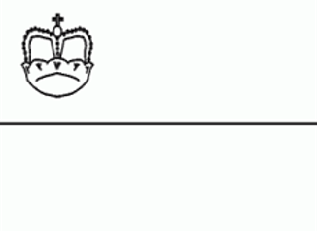

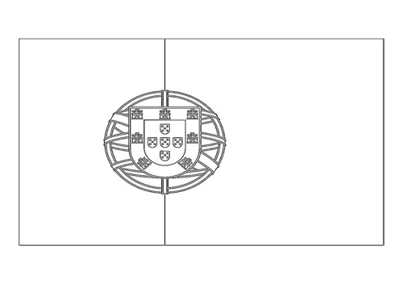
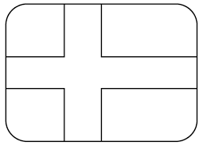

- Co je to Porto?
A) Město B) Název vína C) Zkratka pro Portugalsko D) Ostrov

- Co slovo „porto“ v překladu znamená?
A) moře B) mořeplavec C) rychle D) přístav

- Jak se jmenuje hlavní město Portugalska?
A) Porto B) Lisabon C) Libanon D) Portugal

- Co víš o místě, které se jmenuje Madeira (čti Madejra)?

- Z přeházených písmen slož názvy dvou zajímavých portugalských živočichů a přiřaď k nim informace, které o nich můžeme říct.
me le cha on pes ní vod

Má blány, umí koukat každým okem jinam, loví ryby, umí měnit barvy, živí se hmyzem, má srst, můžeme ho vidět v ZOO, potápí se.

- Odpovědi na otázky, které mě napadly (3. sloupec v 1. zadání), budu hledat:

………………………………………………………………………………………………………………………………………………………………………………………………………………………………………………………………………………………………………………………………………………………………………
- Zjistil/a jsem:

Co jsem se touto aktivitou naučil/a:
………………………………………………………………………………………………………………………………………………………………………………………………………………………………………………………………………………………………………………………………………………………………………………………………………………………………………………………………………………………………
Autor: David Fišer, Hana Havlínová
Toto dílo je licencováno pod licencí Creative Commons [CC BY-NC 4.0]. Licenční podmínky navštivte na adrese [https://creativecommons.org/choose/?lang=cs].

